1. 建立文字欄位時，若要讓欄位內容自動換行，必須要？
A. 選取文字工具後，在舞台上按一下滑鼠左鍵來建立欄位。
B. 選取文字工具後，在舞台上按著滑鼠左鍵不放並向右拖曳來建立欄位。
C. 將文字欄位的字行類型屬性，設定成「多行」。
D. 加大字元間距

2. 實作題：請將底下的文字欄位轉換成圖像：
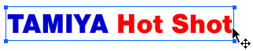
3. 實作題：請將底下文字欄位裡的2，改成「上標字」樣式。
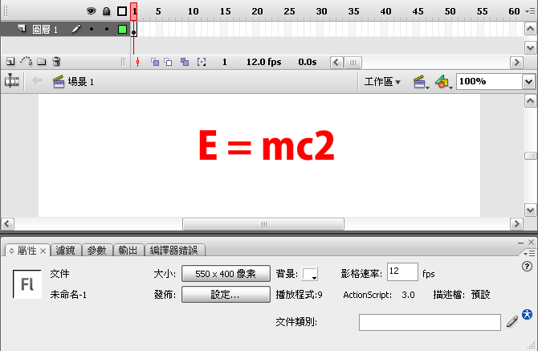
4. 關於採用文字工具建立的文字欄位，哪兩項描述是正確的（請選擇兩項）：
A. 只有靜態文字欄位可以更改文字方向
B. 只有靜態文字欄位可以設定上標或下標字
C. 只有靜態文字欄位可以使用裝置字體
D. 只有靜態文字欄位可以設定超連結

5. 實作題：請將下圖的漸層填色：

改成底下的樣式：


